ATX210覆层测厚仪

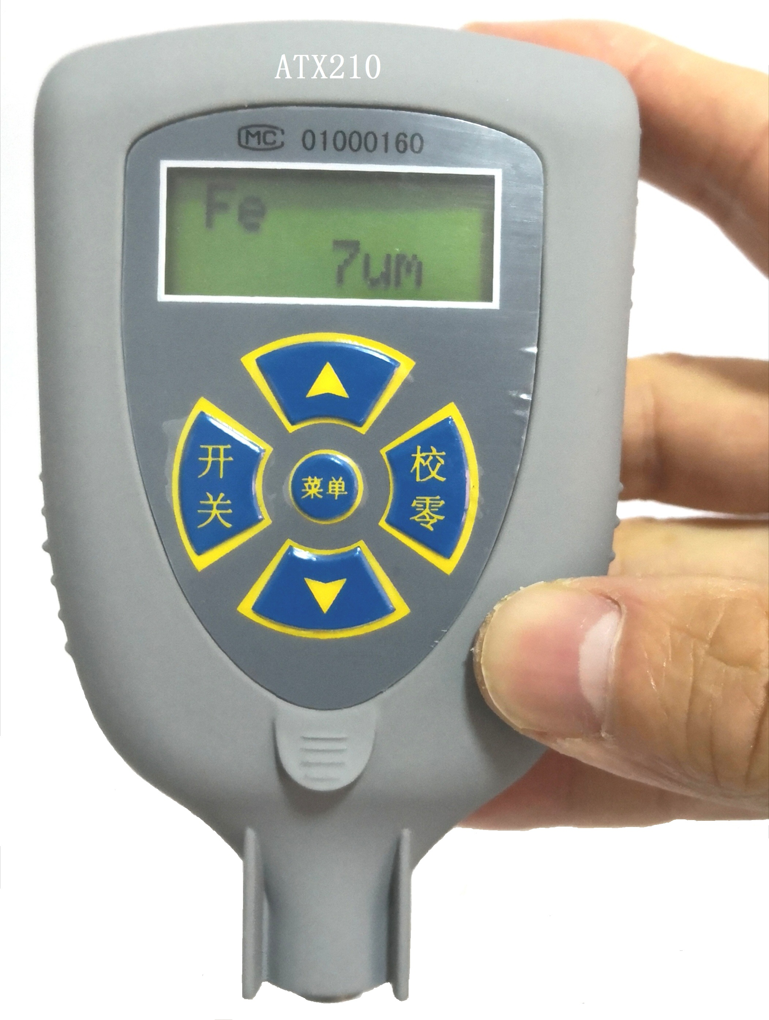

ATX210覆层测厚仪概述
ATX210覆层测厚仪是磁性、涡流一体的便携式覆层测厚仪，它能快速、无损伤、精密地进行涂、镀层厚度的测量；既可用于实验室，也可用于工程现场；广泛地应用在制造业、金属加工业、化工业、商检等检测领域；是材料保护专业必备的仪器。
ATX210覆层测厚仪符合以下标准：
- GB/T4956-1985 磁性方法
- GB/T4957-1985 涡流方法
- JB/T8393-1996 磁性和涡流覆层测厚仪
- JG889-95 《磁阻法测厚仪》
- JJG818-93 《电涡流式测厚仪》
ATX210覆层测厚仪功能特点
- 采用了磁性和涡流两种测厚方法，可无损地测量
- 磁性金属基体(如钢、铁、合金等)上非磁性覆层厚度(如锌、铝、铬、铜、橡胶、油漆等)
- 非磁性金属基体(如铜、铝、锌、锡等)上非导电覆层厚度(如:橡胶、油漆、阳极氧化膜等)
- 具有两种测量方式：连续测量方式（CONTINUE）和单次测量方式（SINGLE）
- 具有两种工作方式：直接方式(DIRECT)和成组方式(Appl)
- 设有五个统计量：平均值、最大值（MAX）、最小值（MIN）、测试次数（NO．）、标准偏差
- 可采用两种方法对仪器进行校准,并可用基本校准法对测头的系统误差进行修正
- 具有存贮功能：可存贮100 个测量值
- 具有删除功能：对测量中出现的单个可疑数据进行删除，也可删除存贮区内的所有数据
- 可设置限界：对限界外的测量值能自动报警；并可用直方图对一批测量值进行分析
- 具有电源欠压指示功能
- 操作过程有蜂鸣声提示
- 具有错误提示功能，通过屏显或蜂鸣声进行错误提示
- 设有两种关机方式：手动关机方式和自动关机方式
ATX210覆层测厚仪技术参数
- 测头类型：F | N
- 测量原理：磁感应 | 电涡流
- 测量范围：0-1250um | 0-1250um 0-40um(铜上镀铬)
- 低限分辨力：0.1um
- 探头连接方式：一体化
- 示值误差：F | N
1. 一点校准(um)：±[2%H+1]
2. 两点校准(um)：±[（1%~3%）H+1]
3. 一点校准(um)：±[2%H+1.5]
4. 两点校准(um)：±[（1%~3%）H+1.5]
- 测量条件：F | N
1. 最小曲率半径(mm)：凸1.5 | 凹9
2. 基体最小面积的直径(mm)：ф7
3. 最小临界厚度(mm)：0.5
4. 最小曲率半径(mm)：凸3 | 凹10
5. 基体最小面积的直径(mm)：ф5
6. 最小临界厚度(mm)：0.3
- 温湿度：0~40℃ | 20%RH～90%RH
- 统计功能：平均值、最大值（MAX）、最小值（MIN）、测试次数（NO．）、标准偏差
- 工作方式：直接方式(DIRECT)和成组方式(Appl)
- 测量方式：连续测量方式（CONTINUE）和单次测量方式（SINGLE）
- 上下限设置：有
- 存储能力：100个测量值
- 关机方式：手动和自动
- 电源：二节AAA型（7号）1.5V电池
- 外形尺寸：110×50×23mm
- 重量：100g
ATX210覆层测厚仪基本配置
- ATX210覆层测厚仪主机
- 铁基体和铝基体
- 标准片一套|五片
- 二节AA型（5号）1.5V电池
- 使用说明书

